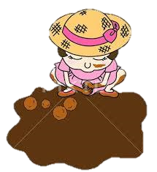

日　時：２０２０年７月１日(水)

　　　　１０：３０〜１１：３０

場　所：コムコムひろば・あやうた

定　員：親子合わせて１０名

参加費：無料

準備物：汚れてもいい服・タオル

お着替え・飲み物

内　容：新しくできた砂場で、どろんこ

　　　　あそびをして楽しみましょう♪

　　申込み開始：６／２２(月)～

どろんこあそび

**(お問合せ・ご連絡は)**

**コムコムひろば・あやうた**

**丸亀市綾歌町栗熊東２２５３番地３**

**TEL＆FAX：０８７７－３５－７１１４**